凌风推送服务概要设计说明书

目录

凌风推送服务概要设计说明书 1

1引言 2

1.1 本文目的 2

1.2 背景 2

1.3 术语/缩略词 2

2 总体设计 3

2.1 需求规定 3

2.2 运行环境 3

2.2.1 服务器 3

2.2.2 Android终端 3

2.2.3 电脑终端 3

2.3 基本设计概念 3

2.4 处理流程 4

2.5 系统结构 5

3 服务器系统结构 5

3.1 基本概念 5

3.2 系统结构 5

3.2.1 服务器系统处理流程 5

3.2.2 Openfire消息服务 5

3.2.3 Openfire扩展服务 5

3.2.4 转发服务 5

3.2.5 微信接入服务 5

3.2.6 QQ接入服务 5

4 智能终端系统结构 5

4.1 基本概念设计 5

4.2 系统结构 5

4.2.1 登录模块 5

4.2.2 消息列表模块 5

4.2.3 联系人模块 6

4.2.4 登录用户个人信息模块 6

4.2.5 系统设置 6

5 电脑Web系统结构 6

5.1 基本设计概念 6

5.2 系统结构 6

# 1引言

## 本文目的

本说明书主要针对凌风推送服务的整体设计需求进行概括，确定系统的运行环境，整个系统的处理流程和系统结构，接口设计，人机界面，实现对系统的初步设计。根据需求分析得到的数据流图，将之转化为软件结构和数据结构，建立起系统的逻辑模型。使软件开发人员对目标系统有一致的认识。

## 背景

随着移动互联网和各种移动智能终端的发展，人们对互联网产口的应用体验要求越来越高。在互联网大数据的背景下，互联网产品的内容变的越来越丰富，种类也越来越多。而如何能够将这些丰富的内容快速的传递到不同用户的不同终端产品中，让用户迅速获取互联网信息，随时了解互联网上正在发生的事情，也变的越来越重要。

凌风推送服务系统专注于整合互联网上的所有即时推送服务，将互联网上所有标准的和非标准的终端信息系统通过我们这套系统进行互联，使用户通过一个终端产品就能和其它所有终端产口进行通信，方便企业和用户进行消息传递，保证信息能够准备的到达指定的终端用户手中.

## 术语/缩略词

XMPP：一种基于XML的标准消息数据协议，任何以该协议为标准实现的终端产品之间都可以进行互相通讯

Jabber服务器：基于XMPP协议的服务器的统称

Openfire:一个开源的Jabber服务器

# 总体设计

## 需求规定

1. 以Openfire为服务器基础进行扩展，
2. 开发终端通讯模块，服务接入用户可以通过简单数据配置即可接入。

## 运行环境

### 服务器

操作系统:CentOs(Linux)

开发语言:C#

开发/运行环境:Mono/.Net4.5,Nancyfx/Asp.net,Vs2015

### Android终端

操作系统:Android

开发语言:Java

开发/运行环境:ADK, Android Studio

### 电脑终端

操作系统:Windows

开发语言:C#

开发/运行环境:Mono/.Net4.5,Nancyfx/Asp.net,Vs2015

## 基本设计概念

1. 同构消息系统直接使用相应的服务器进行发送
2. 异构消息系统通过转发服务器处理后转发

## 处理流程

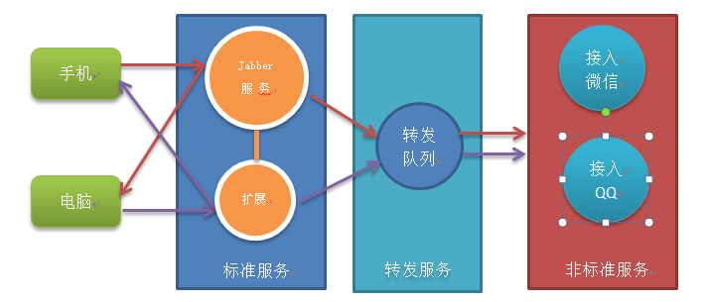

非标准服务

转发服务务

## 系统结构

# 服务器系统结构

## 基本设计

服务器的设计分两个阶段：

第一阶段：单一服务器。仅基于Openfire开源消息系统，单一使用XMPP协议

第二队段：混合服务器。基于多种格式的协议，客户端可以使合任何一种类型的协议进行消息通讯，中心转发服务器负责进行协议格式的转换和发送。

用户可以在绑定QQ，微信等帐号,服务器接收到用户的消息后，首先判断用户是否在线，如果在线，则直接发送消息;如果不在线，除缓存离线消息外，还要发送消息至用户QQ或微信，以便用户及时查收消息.

## 处理流程

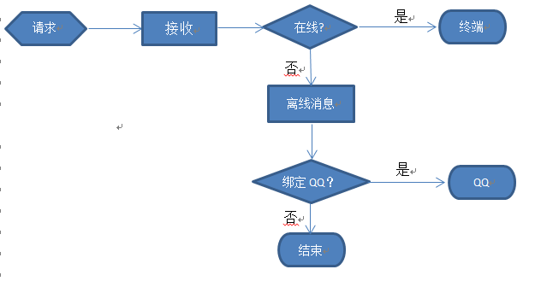

## 系统结构

### Openfire消息服务

使用Openfire开源服务器,负责用户登录，用户注册，消息收发，离线缓存

未来，将通过C#实现.net平台的Jarbber服务器，即Openfire.Net

### Openfire扩展服务

通插件扩展方式，当用户不在线，存储离线消息，并将离线消息转发给转发服务，由转发服务确定消息是否要转发给第三方的互联网终端

### 转发服务

负责接入第三方互联网终端，转发离线消息提醒。转发服务收到消息后进行判定，确认用户是否绑定第三方互联网终端帐号，如果绑定，将消息提醒发送给第三方终端。

如果能判定第三互联网终端是否在线，则先进行在线状态检测

### 微信接入服务

通过微信公众平台接入

### QQ接入服务

# 智能终端系统结构

## 基本概念设计

## 系统结构

### 登录模块

### 消息列表模块

### 联系人模块

### 登录用户个人信息模块

### 系统设置

# 电脑Web系统结构

## 基本设计概念

## 系统结构